Муниципальное бюджетное общеобразовательное учреждение
"Школа № 9 с наличием интерната для обучающихся
с ограниченными возможностями здоровья" города Сарова
(МБОУ "Школа-интернат № 9")

Социальный проект «Займемся добрыми делами»

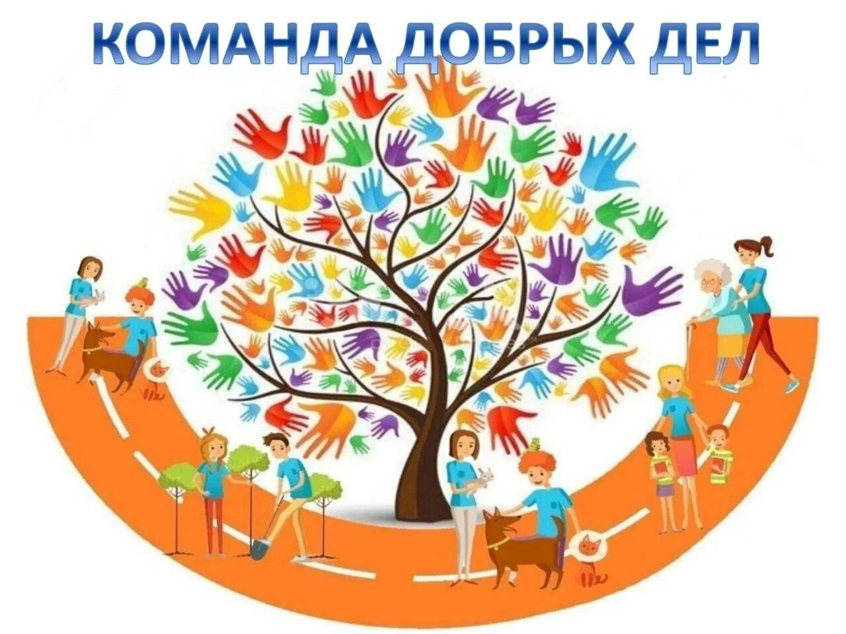

Подготовила: Разумова Наталья Ивановна
Должность: учитель

Г. Саров
2026 год
Цель: формирование у обучающихся социально-нравственных ценностей, привлечение детей к значимой самостоятельной деятельности во благо, учиться совершать добрые поступки и дела в семье, школе, на улице.
Задачи:
- определить отличительные особенности добрых дел;
- обогатить эмоциональный мир школьников, укрепить знания о добре;
- побуждать к желанию творить добрые дела бескорыстно и искренне: воспитывать уважение к сверстникам, к детям, оказавшимся в трудной жизненной ситуации;
- запланировать виды добрых дел в семье, школе, на улице;
- осуществить запланированные добрые дела;
- выявить личные изменения, появившиеся в результате реализации добрых дел.

Участники проекта: ученики 3 класса.
Руководитель проекта: Разумова Н.И.

Сроки реализации: 1 года.
Формы реализации проекта:
- Совместная организованная деятельность с детьми;
- Беседы;
- Работа с родителями.
Продукты реализации проекта:
- Оформление фотовыставки «Наши добрые дела».
- Оформление «Дневника добрых дел».
- Создание сборника «Добрых песен».
- Создание сборника пословиц и поговорок о добре.
- Создание памятки «Правила доброты».
- Презентация проекта.
- Участие в школьном субботнике.
- Выпуск плаката «Путешествие картонной упаковки».
- Участие в конкурсе «Мастерская Эколят – молодых защитников Природы» по изготовлению кормушек для птиц.
- Участие в акции по сбору макулатуры, «Зеленая крышечка».
- День добрых дел в школе и дома.
- Посадка саженцев на аллее около школы №16.
В апреле месяце 2024 года в нашем классе были проведены различные мероприятия, посвящённые ежегодному Всероссийскому «Дню Эколят».
Основной целью Дня Эколят является: развитие экологического образования, экологической культуры и просвещения школьников и, как следствие, сохранение природы, её растительного и животного мира.
Посмотрев серию презентаций и мультфильмов об экологии, познакомившись с «Помощниками земли», «Командой Флоры», ребята решили заняться добрыми делами.
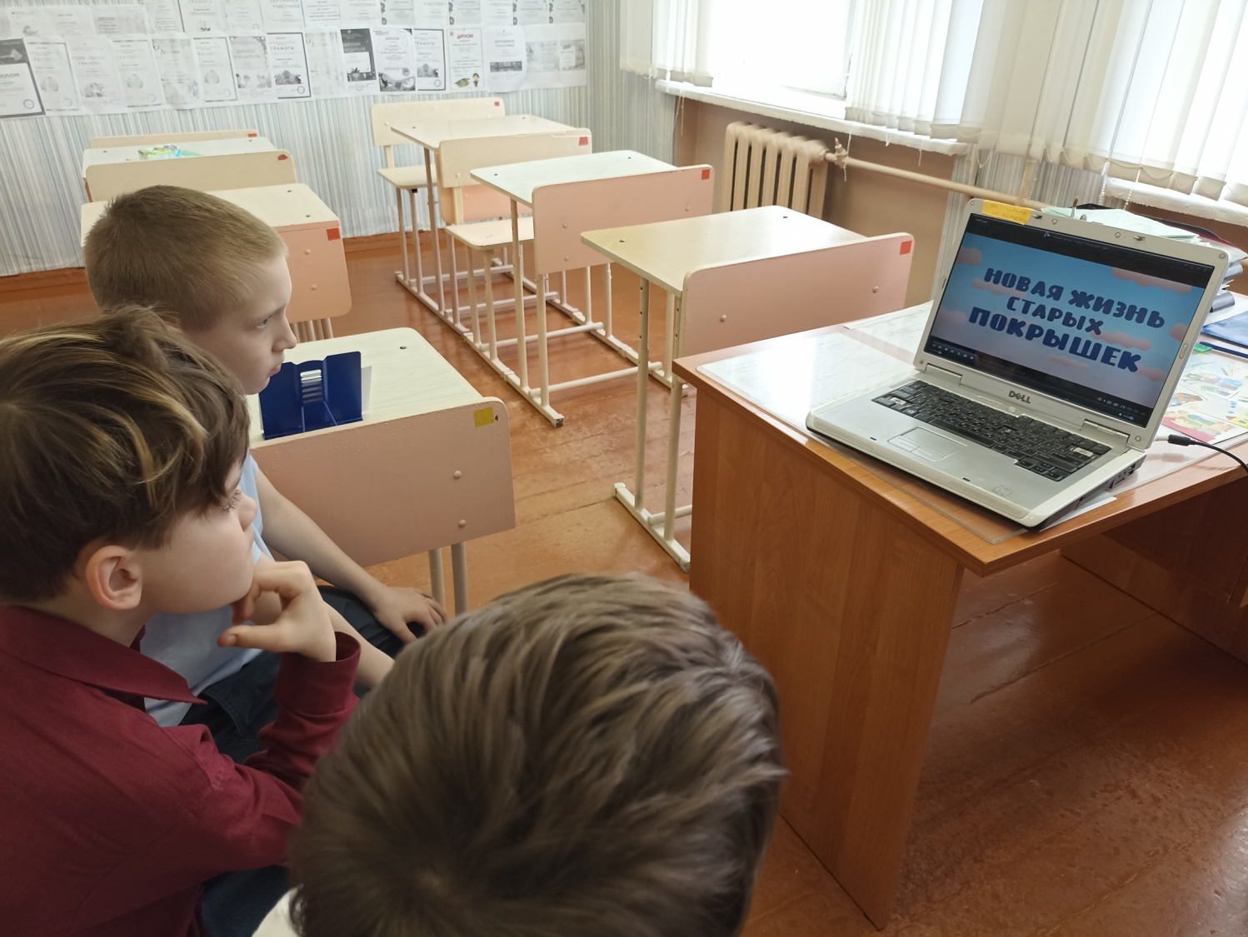
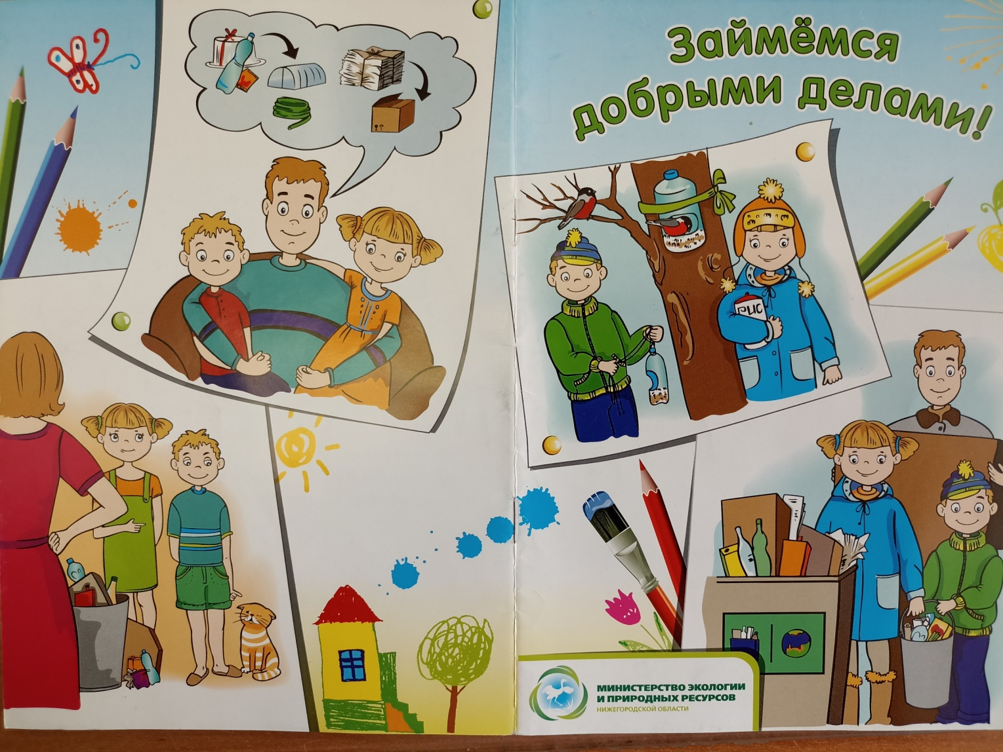
В рамках акции ребята совместно с классным руководителем и тьютором приняли участие в субботнике по уборки территории нашей школы. Взяв все самое необходимое, все вместе мы дружно вышли на борьбу с беспорядком. 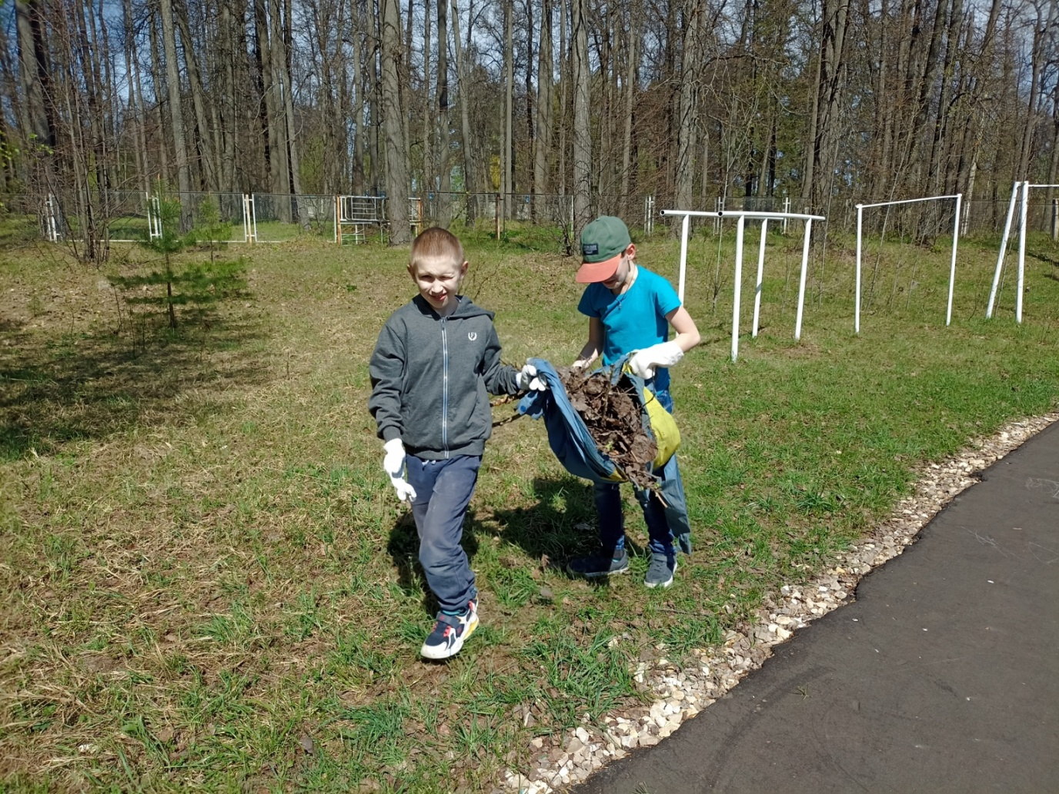
Ребята прибирали территорию детской площадки, хоккейной коробки.
Приятно видеть результат своего труда, каждый внес в это дело частичку своего тепла.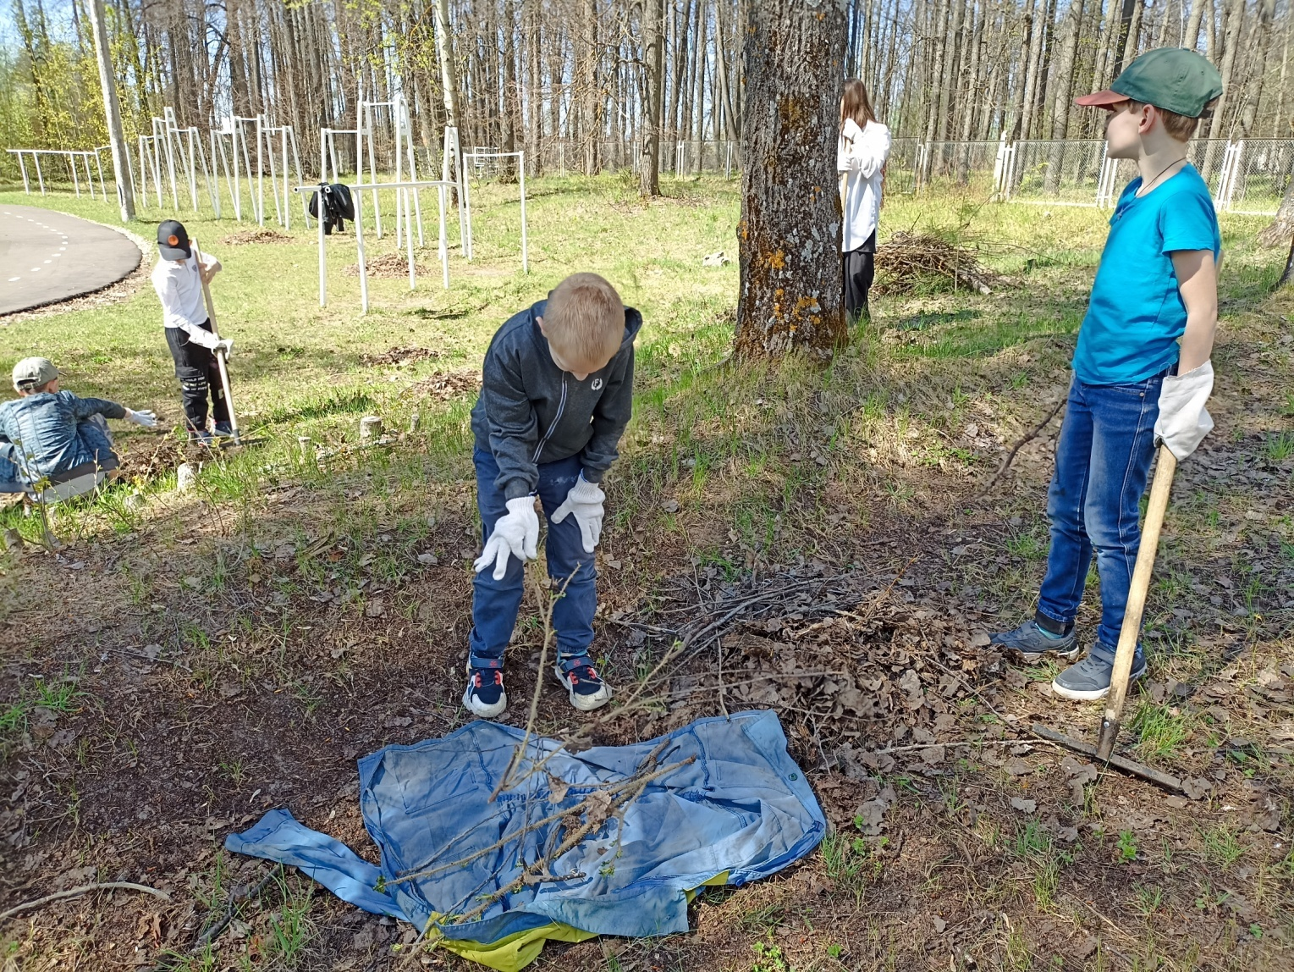
Третьеклассники с удовольствие приняли участие в конкурсе «Мастерская Эколят – молодых защитников Природы» по изготовлению кормушек для птиц. Они были сделаны из бросового материала: коробки, пластиковые бутылки. Такая деятельность способствует развитию познавательной активности, нравственного самосознания ребёнка средствами экологического образования, и являются прекрасной возможностью проявить сочувствие и доброту.
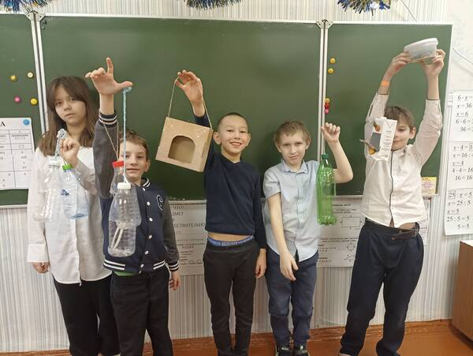
Выпуск плаката «Путешествие картонной упаковки», подтолкнуло ребят к сбору макулатуры.
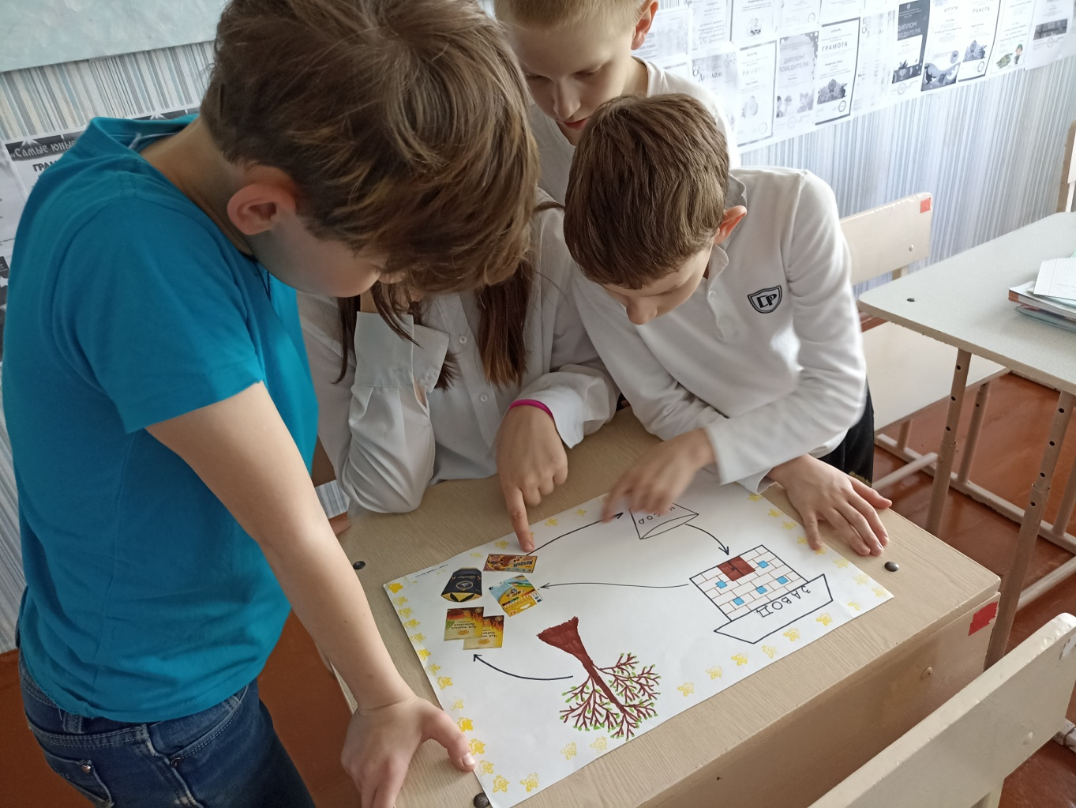
Участие в акции Сбор макулатуры носила игровую, соревновательную форму, но позволила осознать важность бережного отношения к окружающей среде, природным ресурсам и необходимости их вторичного использования, позволила сократить количество отходов, попадающих на городские свалки.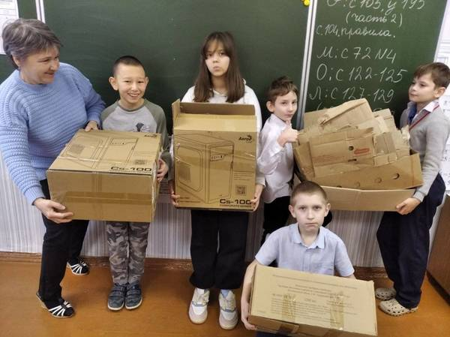
В нашей школе прошли социально-экологические акции по сбору пластиковых крышек «Добрые крышечки». Собранная крупная партия крышечек отправляется на завод по переработке пластика.
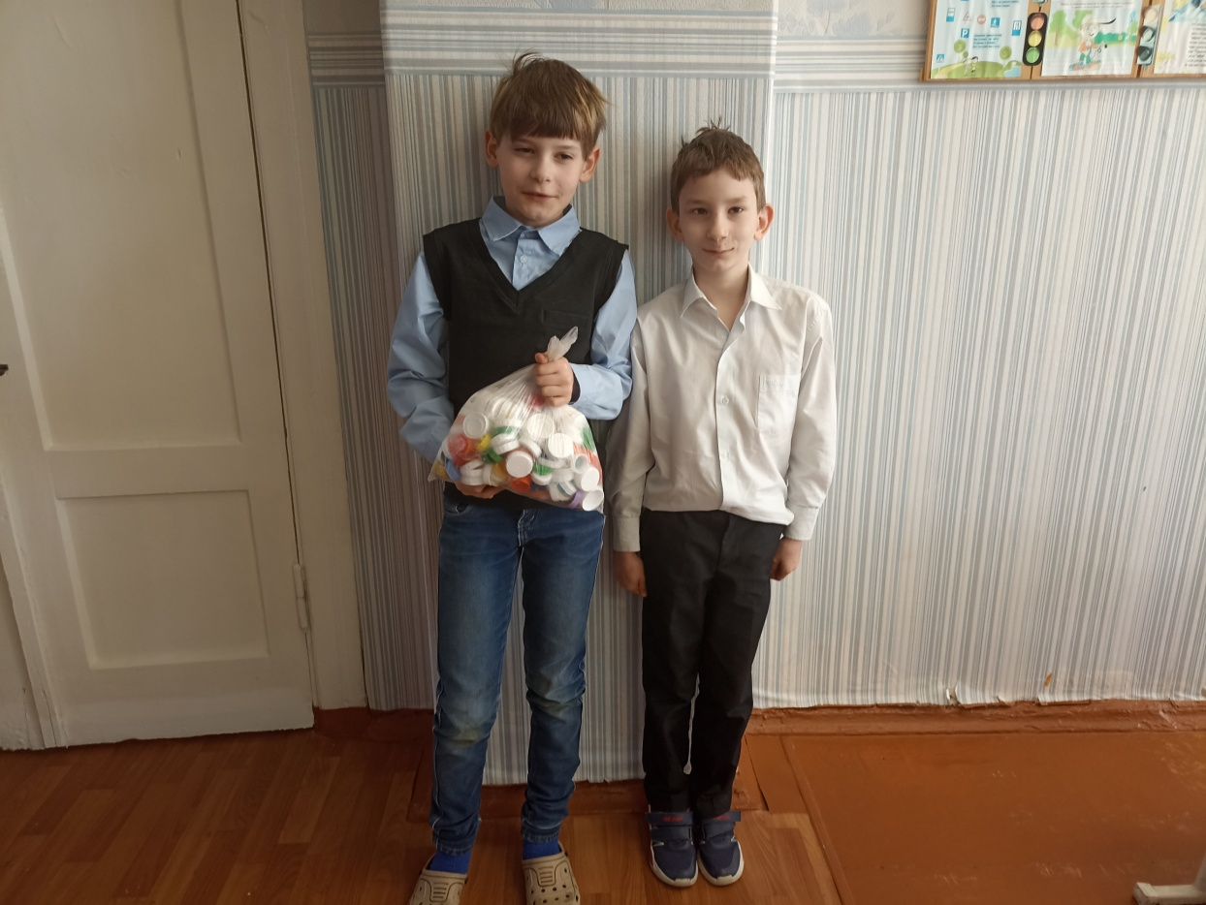
За добрые и полезные дела наших ребят наградили возможностью участвовать в посадке саженцев на аллее около школы №16. 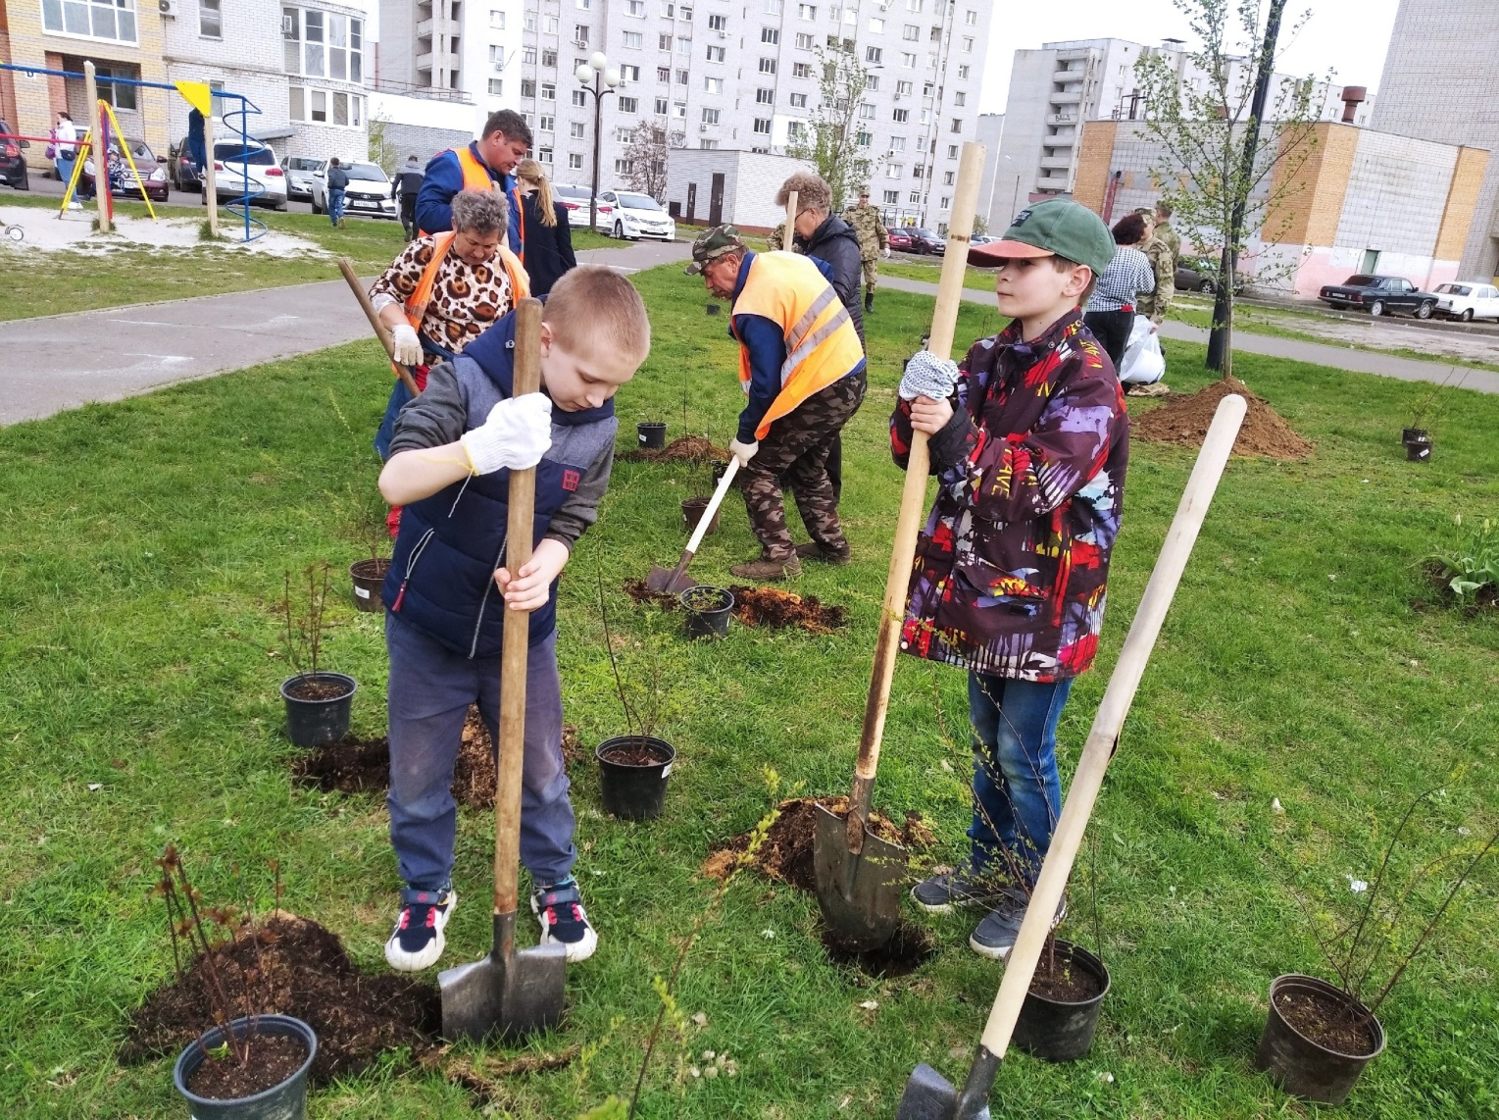
Участие в данном проекте стало не только возможностью узнать много нового, но и важным шагом к тому, чтобы стать активными участниками экологического движения. Мы стали ближе к природе и больше осознали свою ответственность за сохранение её красоты и чистоты. 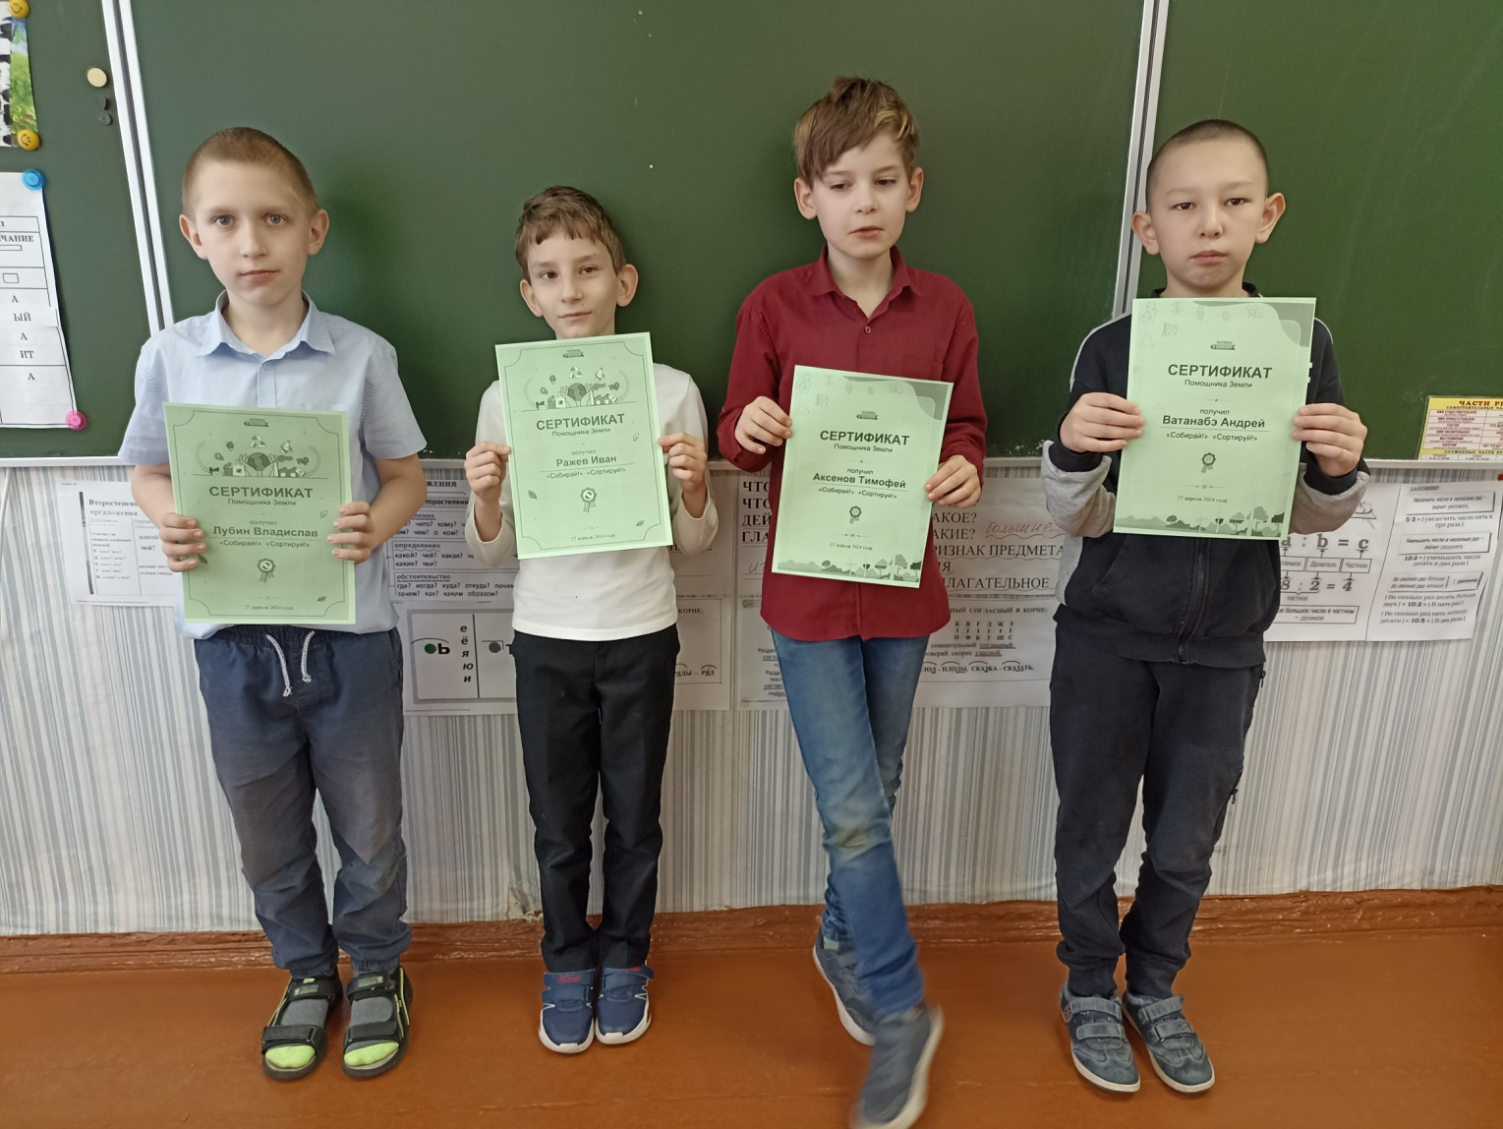

Заключение
Деятельность, осуществляемая по проекту для нас очень важна. В процессе реализации проекта был накоплен определенный положительный опыт.
В ходе реализации проекта, нами были созданы следующие продукты: сборник пословиц и поговорок о добре, сборник «Добрых песен», памятка «Правила доброты», которые могут быть использованы учениками и учителями в своей практической деятельности, посажены деревья на аллее.
За время реализации проекта мы провели много добрых дел, многому научились. Но сказать, что мы закончили работать над проектом, мы не можем, так как на протяжении всей нашей жизни, каждый день и каждый час, мы сталкиваемся с необходимостью и желанием помогать людям. Мы решили, что самое главное для нас - что мы: научились быть внимательным к ближним, быть добрым, вежливым, быть ответственным, научились сотрудничать.
И конечно, если каждый из нас, хотя бы в своей семье, будет это делать, то меньше будет обиженных людей, брошенных животных, плохого настроения, будет больше улыбок, счастья, да и мир будет добрее.

